Политика клуба
Intruder Owners Club Russia

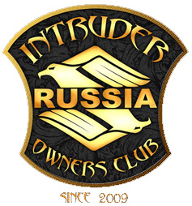

Клуб Intruder Owners Club Russia (далее IOCR), основан в 2009 году.
Поводом для основания клуба, послужило объединение владельцев мотоциклов марки Suzuki Intruder/Boulevard.
Ссылки, по которым вы можете нас найти:
http://iocr.ru
http://iocr.ru/forum

- IOCR не имеет территориальных претензий, не в одном из городов, где, есть его представители.
- IOCR дружественно относится ко всем мото-объединениям, не зависимо от их статуса, будь то МС, MG, МСС и другие.
- Наши нашивки не относят нас к разряду МС, MG, МСС. Нашивки клуба являют собой информационно-рекламный характер и не более.
- Мы клуб людей, которых объединяет только марка Suzuki Intruder/Boulevard.
- IOCR не зарегистрированная организация.
- IOCR сотрудничает с европейскими и американскими Intruder Owners Club`s.
- IOCR охотно принимает участие в сторонних мероприятиях, и с радостью принимает приглашения других клубов.
- IOCR охотно поможет в организации мероприятий проводимых другими клубами.
- IOCR не обязывает своих членов носить нашивки клуба, это дело лично каждого человека.
- В IOCR нет иерархического деления.
- Члены IOCR, могут состоять в любых других организациях, и клубах, будь то МСС или МС.
- Личным делом каждого члена IOCR, является поддержка любого из клубов мира. IOCR не против и не за, нам все равно и ко всем мото-объединениям мы относимся с дружеским Уважением.
- Члены IOCR, не платят членских взносов.
- Любая помощь членов клуба для IOCR, является актом доброй воли и является благотворительностью.

Администрация форума:
Fin
Питон

